|  |
| --- |
|  |
| Prueba de Caja Negra |
| ***“Optimización de gestión de pagos de una institución privada”*** |
|  |
|  |
| **Integrantes:**  **Julio Andrade**  **Julio Sánchez**  **Anthony Caisaguano**  **Fecha: 2025-01-09**  **Historia de revisión**   |  |  |  |  | | --- | --- | --- | --- | | **Fecha** | **Versión** | **Descripción** | **Autores** | | 20/01/2025 | 1 | Se cambio los requisitos | Anthony Caisaguano | | 23/01/2025 | 2 | Se cambio los verbos infinitivos de los requisitos | Julio Sánchez | | 11/02/2025 | 3 | Se realizado las capturas de pantalla de los códigos | Julio Andrade | | 18/02/2025 | 4 | Se implemento las tablas de descripción de cada requisito | Julio Sánchez  Anthony Caisaguano  Julio Andrade | |

**REQ 001 INICIAR SESION**

|  |  |
| --- | --- |
| Historia de usuario | |
| **Numero:** REQ 001 | **Usuario:** Administrador |
| **Nombre de la historia:** Iniciar sesión | |
| **Prioridad:** Alta | |
| **Programador Responsable:** Julio Sánchez | |
| **Descripción:**   * Se le dará una credencial al administrador proporcionado por nosotros solo para el administrador | |
| **Validación:**   * Las credenciales proporcionadas por nosotros son los siguientes usuarios “blanca” y contraseña “contra” para que tenga acceso al sistema. | |

**Partición de clases de equivalencia**

|  |  |  |  |
| --- | --- | --- | --- |
| VARIABLE | CLASE DE EQUIVALENCIA | ESTADO | REPRESENTANTE |
| usuario | C1: usuario== usuario | Valido | “blanca” |
| C2: usuario! == usuario | No valido | “Blanca” |
| password | C1: password == password | Valido | “contra” |
| C2: password! == password | No valido | “contraseña” |

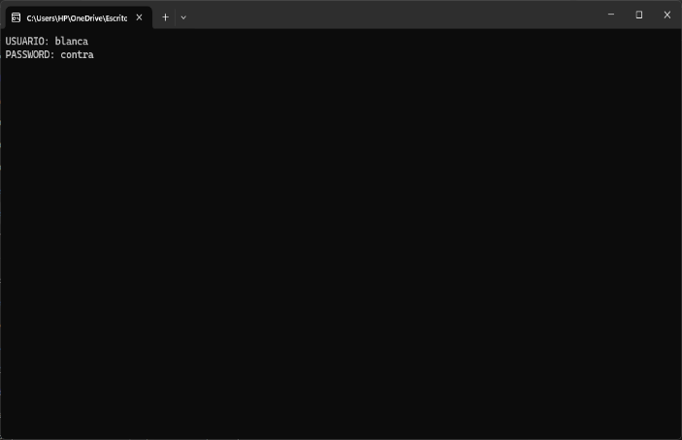**Validación de las credenciales**

**Interfaz del menú después de ingresar correctamente las credenciales**

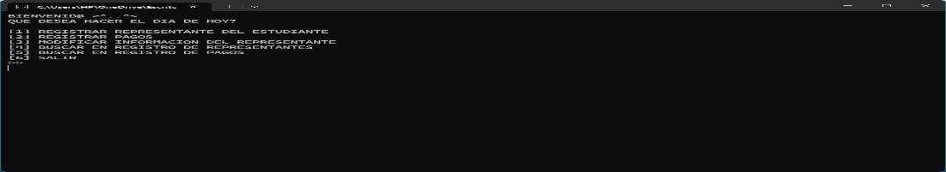

|  |  |
| --- | --- |
| **Historia de usuario** | |
| **Numero:** REQ 002 | **Usuario:** Administrador |
| **Nombre de la Historia:** Registrar Padre de Familia | |
| **Prioridad:** Alta | |
| **Programador Responsable:** Julio Sánchez | |
| **Descripción:**   * Se registrará al padre de familia y al representado | |
| **Validación:**   * Deberá ingresar el numero de identificación, nombre del padre , apellido, correo electrónico, numero de celular, dirección de calle principal y secundaria, nombre del hijo y sector donde vive. | |

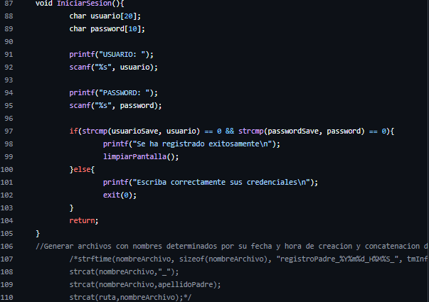**CÓDIGO FUENTE**

**REQ 002 REGISTRAR PADRE DE FAMILIA**

**Partición de clases equivalentes**

|  |  |  |  |
| --- | --- | --- | --- |
| **VALIDACION** | **CLASE DE EQUIVALENCIA** | **ESTADO** | **REPRESENTANTE** |
| idRepresentante | C1: idRepresentante ==idRepresentante | Valido | “1728073022” |
| C2: idRepresentante! == idRepresentante | No valido | “-1728073022” |
| nombreRepresentante | C1: nombreRepresentante ==nombreRepresentante | Valido | “Anthony” |
| C2: nombreRepresentante! ==nombreRepresentante | No valido | “El cuadro debe ser llenado” |
| apellidoRepresentante | C1: apellidoRepresentante == apellidoRepresentante | Valido | “Caisaguano” |
| C2: apellidoRepresentante! == apellidoRepresentante | No valido | “El cuadro debe ser llenado” |
| correoElectronico | C1: correoElectronico == correoElectronico | Valido | “adeceu2006@gmail.com” |
| C2: correoElectronico! == correoElectronico | No valido | “El cuadro debe ser llenado” |
| numeroCelular | C1: numeroCelular == numeroCelular | Valido | “0992547259” |
| C2: numeroCelular! == nombreCelular | No valido | “El cuadro debe ser llenado” |
| direccionCP | C1: direccionCP == direccionCP | Valido | “Colorado” |
| C2: direccionCP! == direccionCP | No valido | “El cuadro debe ser llenado” |
| direccionCS | C1: direccionCS == direccionCS | Valido | “Roca fuerte” |
| C2: direccionCS! == direccionCS | No valido | “El cuadro debe ser llenado” |
| sector | C1: sector == sector | Valido | “Tandapi” |
| C2: sector! == sector | No valido | “El cuadro debe ser llenado” |
| nombreHijo | C1: nombreHijo == nombreHijo | Valido | “Juanito” |
| C2: nombreHijo! == nombreHijo | No valido | “El cuadro debe ser llenado” |

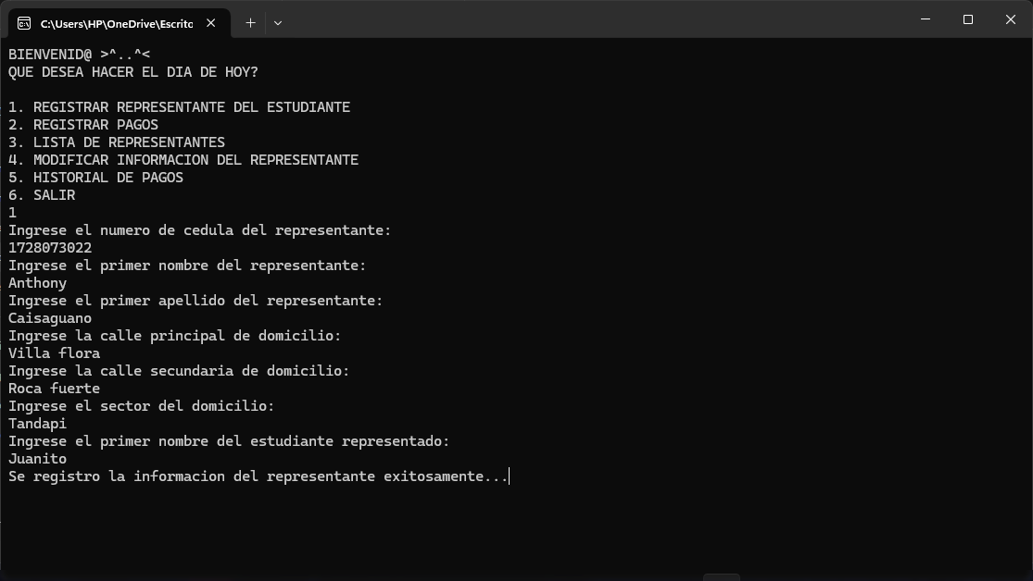**Captura de la pantalla de la ejecución**

**En este apartado se vera como de be ingresar los datos para el registro del nuevo padre de familia y su hijo.**



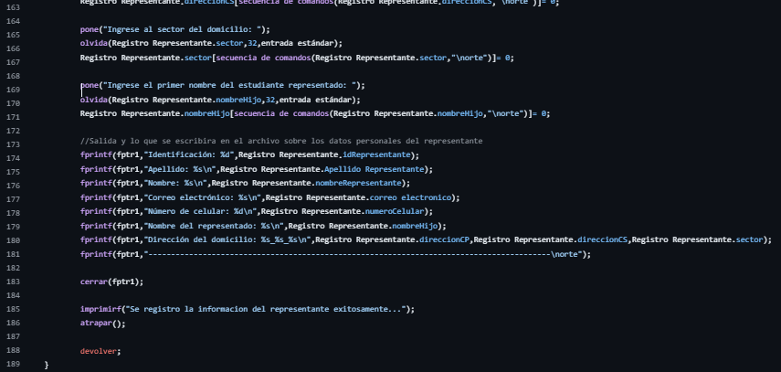

**REQ 003 REGISTRO DE LA PENCION**

|  |  |
| --- | --- |
| **Historia de usuario** | |
| **Nombre:** REQ003 | **Usuario:** Administrador |
| **Nombre de la Historia:** Registrar la pensión de pago | |
| **Prioridad:** Alta | |
| **Programador Responsable:** Julio Sánchez | |
| **Descripción:**   * Se registrará los pagos realizados de los padres de familia. | |
| **Validación:**   * Debe ingresar el número de cedula, nombre y apellido del padre de familia, nombre del hijo, correo electrónico y numero de cedula. | |

**Partición de clases equivalentes**

|  |  |  |  |
| --- | --- | --- | --- |
| **VARIABLES** | **CLASE DE EQUIVALENCIA** | **ESTADO** | **REPRESENTANTE** |
| idReprsant | C1: idRprsant == idRprsant | Valido | “1728073022” |
| C2: idRprsant! = idRprsant | No valido | “-1728073022” |
| nombreRprsant | C1: nombreRprsant == nombreRprsant | Valido | “Anthony” |
| C2: nombreRprsant! = nombreRprsant | No valido | “El cuadro debe ser llenado” |
| apellidoRprsant | C1: apellidoRprsant == apellidoRprsant | Valido | “Caisaguano” |
| C2: apellidoRprsant! = apellidoRprsant | No valido | “El cuadro debe ser llenado” |
| nombreHj | C1: nombreHj == nombreHj | Valido | “Juanito” |
| C2: nombreHj! == nombre Hj | No valido | “El cuadro debe ser llenado” |
| pago | C1: pago == pago | Valido | “El monto que debe ingresar” |
| C2: pago! = pago | No valido | “El cuadro debe ser llenado” |

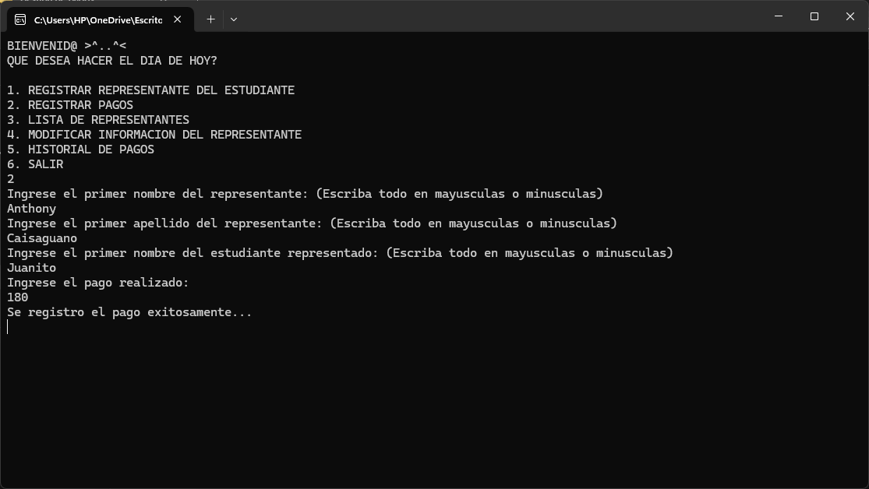**Captura de la pantalla de la ejecución**

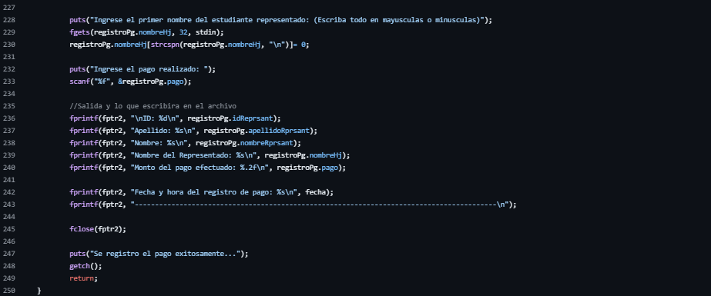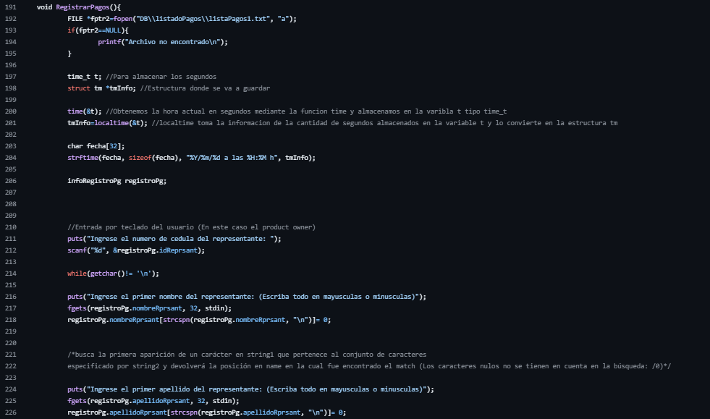**CÓDIGO FUENTE**

**REQ 004- BUSCAR EN EL REGISTRO DE REPRESENTANTE**

|  |  |
| --- | --- |
| **Historia de usuario** | |
| **Nombre:** REQ 004 | **Usuario:** Administrador |
| **Nombre de la Historia:** Buscar en el Registro de Representante | |
| **Prioridad:** Alta | |
| **Programador Responsable:** Anthony Caisaguano | |
| **Descripción:**   * El usuario podrá visualizar el historial de la información de los padres de familia y del representado. | |
| **Validación:**   * Podrá visualizar la información ingresando el numero de cedula “ID” o el apellido | |

**Partición de clases equivalentes**

|  |  |  |  |
| --- | --- | --- | --- |
| **VARIABLE** | **CLSE DE EQUIVALENCIA** | **ESTADO** | **REPRESNTANTE** |
| criterio | C1:criterio=criterio | Valido | “1728073022” |
| C2:criterio=criterio | Valido | “Caisaguano” |
| C3:criterio!=criterio | No valido | “/*-” |

**Captura de pantalla de la ejecución con numero de cedula ” ID”**

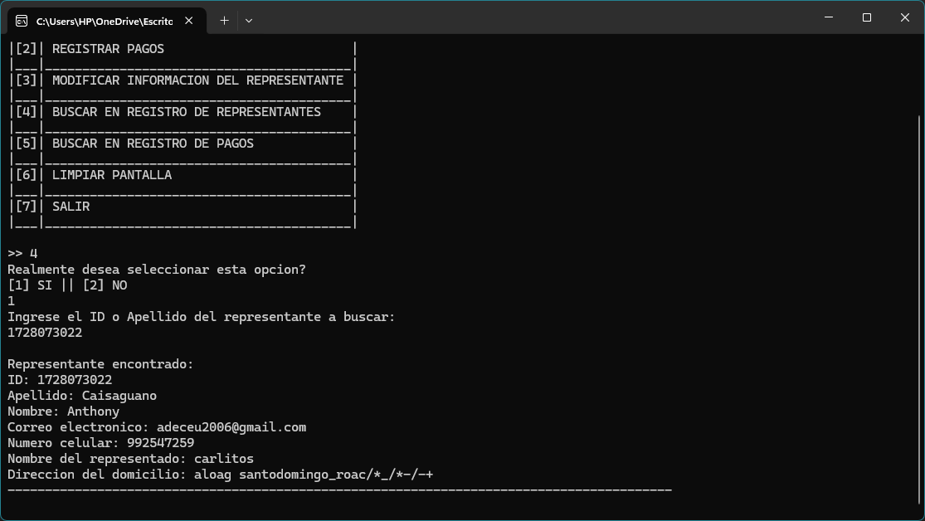

**Captura de pantalla de la ejecución con el apellido**

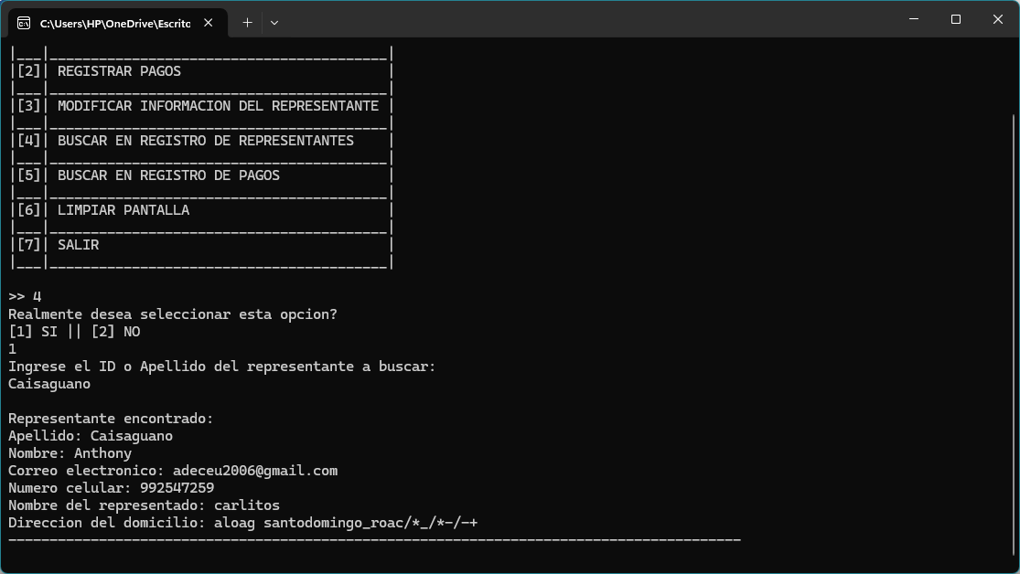

**Captura de pantalla no valida**

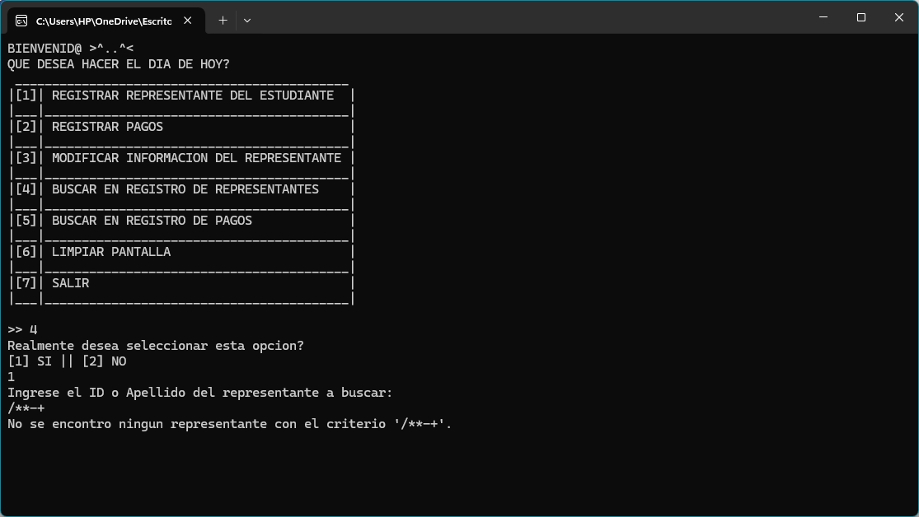

**Código Fuente**

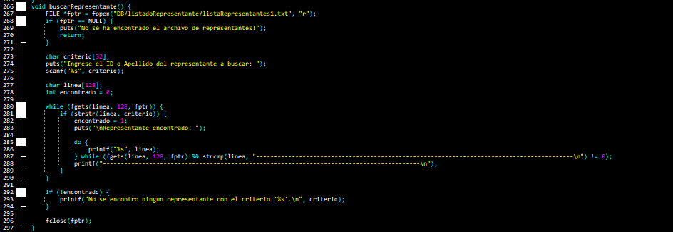

**REQ 005-BUSCAR EL REGISTRO DE PAGOS**

|  |  |
| --- | --- |
| **Historia de usuario** | |
| **Nombre:** REQ 005 | **Usuario:** Administrador |
| **Nombre de la Historia:** Buscar el registro de pagos | |
| **Prioridad:** Alta | |
| **Programador Responsable:** Julio Andrade | |
| **Descripción:**   * Historial que busca los pagos realizados por los padres de familia | |
| **Validación:**   * Podrá visualizar el registro del pago realizado por el padre de familia mediante el numero de cedula “ID” o el apellido. | |

**Partición de clases equivalentes**

|  |  |  |  |
| --- | --- | --- | --- |
| **VARIABLE** | **CLASES DE EQUIVALENCIA** | **ESTADO** | **REPRESENTANTE** |
| **criterio** | C1: criterio=criterio | Valido | “1728073022” |
| C2: criterio=criterio | Valido | **“**Caisaguano” |
| C3: criterio! = criterio | No valido | **“/*-+”** |
| C4: criterio! = criterio | No valido | **“**caisaguano” |
| C5: criterio! = criterio | No valido | “-1728073022” |

**Captura de pantalla de ejecución (por el ID)**

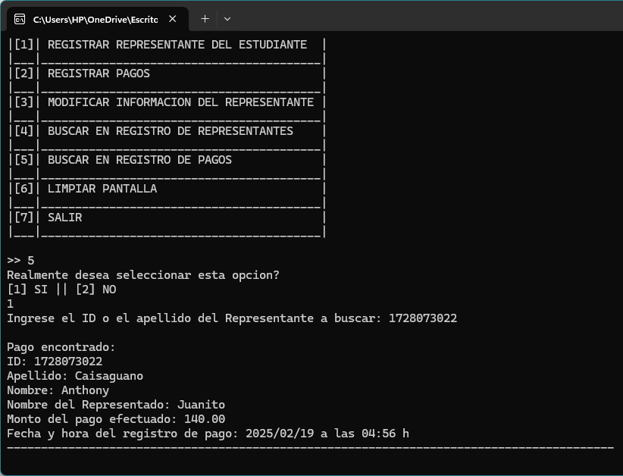

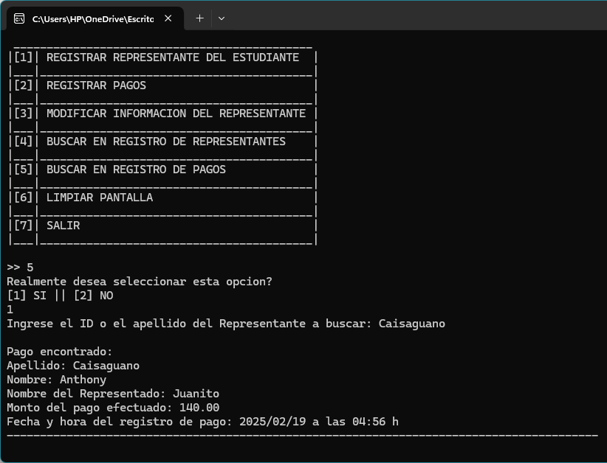**Captura de pantalla de ejecución (por el apellido)**

**Captura de pantalla de la ejecución (por /-*)**

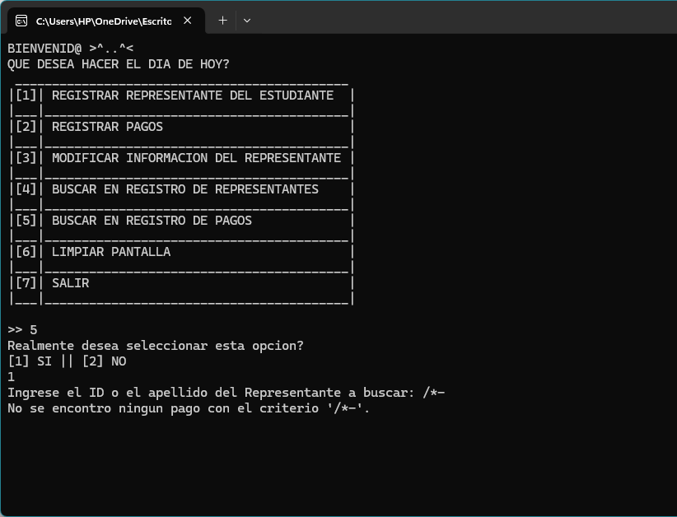

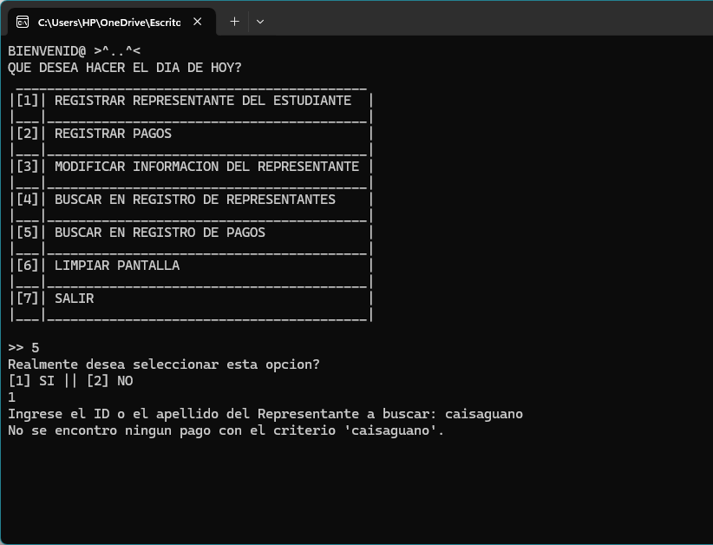**Captura de pantalla de la ejecución (por el apellido mal escrito)**

**Captura de pantalla de la ejecución (por el id con numero negativo)**

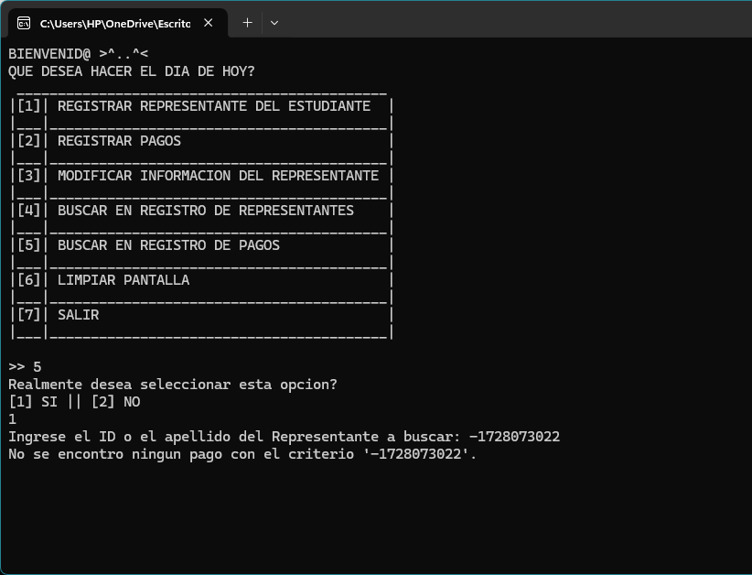

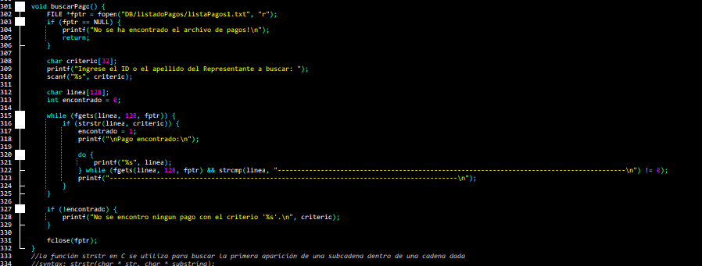**CÓDIGO FUENTE**

**REQ 006- MODIFICAR LOS DATOS REGISTRADOS**

|  |  |
| --- | --- |
| **Historia de usuario** | |
| **Nombre:** REQ 006 | **Usuario:** Administrador |
| **Nombre de la Historia:** Modificar los datos registrados | |
| **Prioridad:** Alta | |
| **Programador Responsable:** Julio Sánchez | |
| **Descripción:**   * Modificará la información de los padres de familia que haya ingresado. | |
| **Validación:**   * Se podrá modificar la información personal del padre de familia | |

**Partición de clases equivalentes**

|  |  |  |  |
| --- | --- | --- | --- |
| **VARIABLE** | **CLASE DE EQUIVALENCIA** | **ESTADO** | **REPRESENTANTE** |
| idRepresentante | C1: idRepresentante = idRepresentante | Valido | “1728032510” |
| nuevoNombre | C1: nuevoNombre = nuevoNombre | Valido | “Julio” |
| nuevoApellido | C1: nuevoApellido = nuevoApellido | Valido | “Andrade” |
| nuevoCE | C1: nuevoCE = nuevo CE | Valido | “adeceu500@gmail.com” |
| nuevoNC | C1: nuevoNC =nuevoNC | Valido | “0985361816” |
| nuevoCP | C1: nuevoCP = nuevoCP | Valido | “Villaflora” |
| nuevoCS | C1: nuevoCS = nuevoCS | Valido | “almeida” |
| nuevoSector | C1: nuevoSector = nuevoSector | valido | “Sangolqui” |
| nuevoNombreHijo | C1: nuevoNombreHijo =nuevoNombreHijo | Valido | “Carlitos” |

**Captura de pantalla de la ejecución**

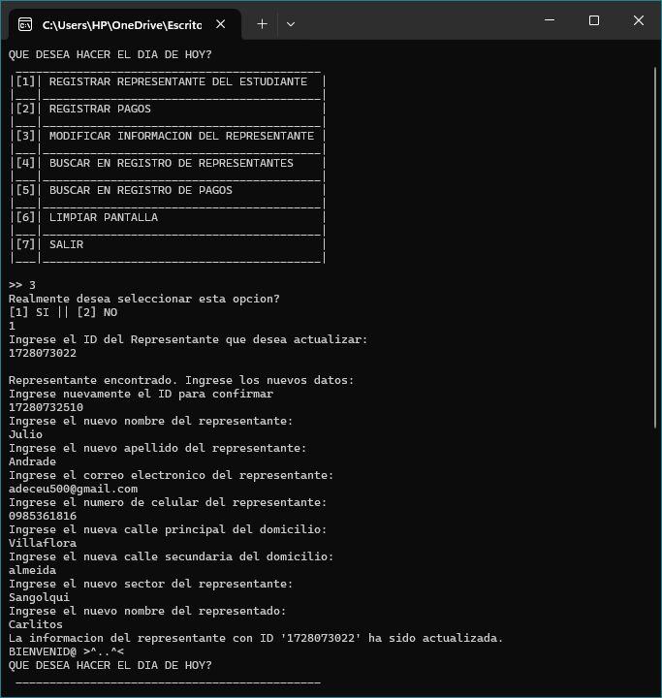

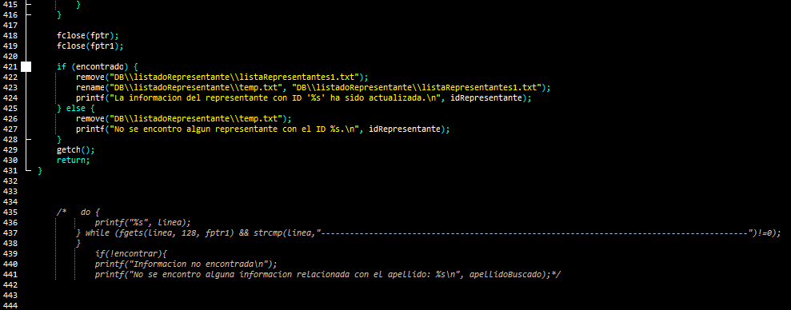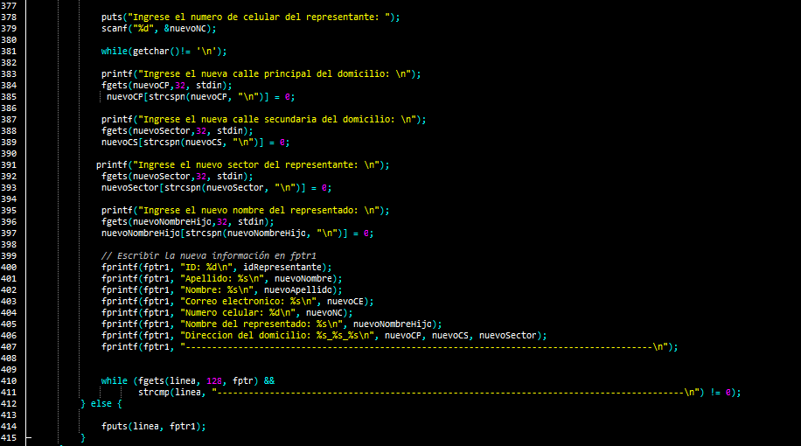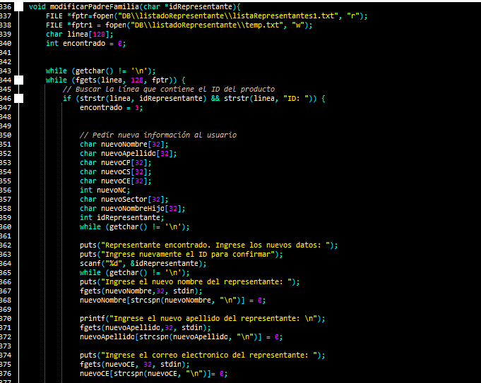**CÓDIGO FUENTE**